Jmecherie SI
Data fiind o distributie completa de probabilitate (Full Joint) retea bayes
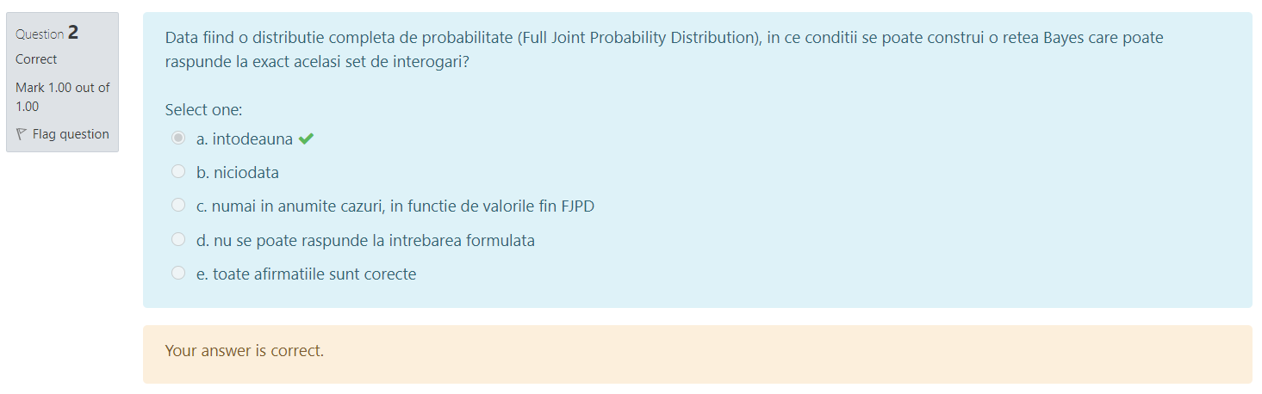
Care din urmatoarele afirmatii privitoare la Masinile cu Vector Suport (Support Vector)
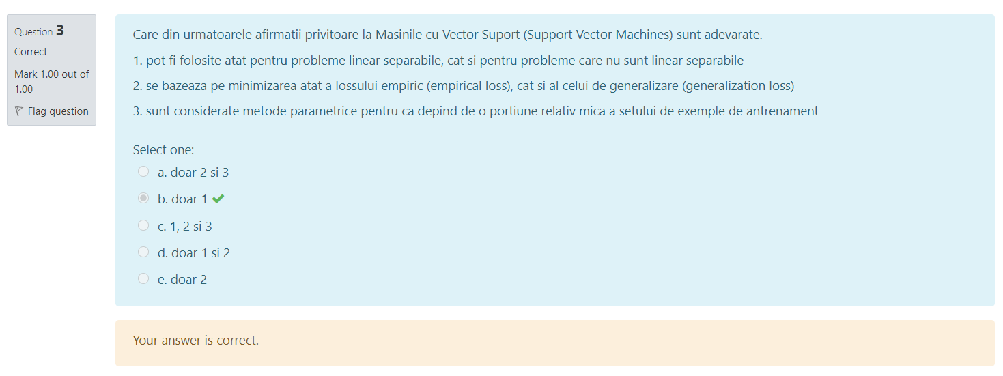
Se considera urmatoarele puncte in spatiul 3D:
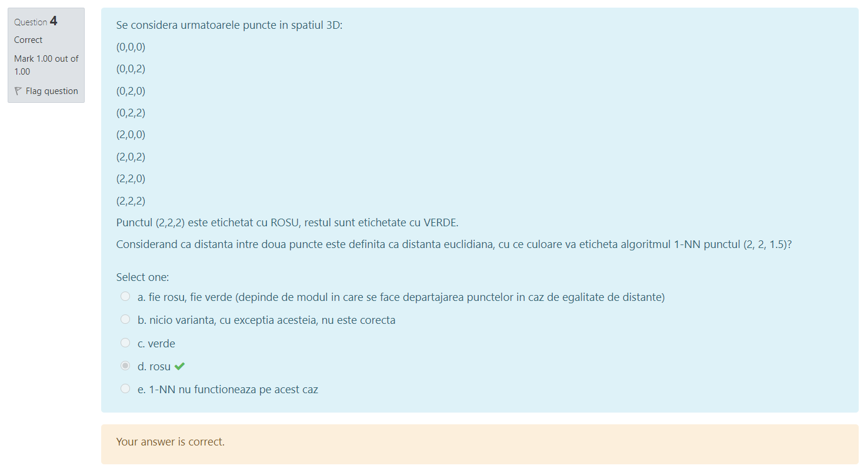
Un robot evolueaza intr-un castel de forma rectangulara cu 12 camere
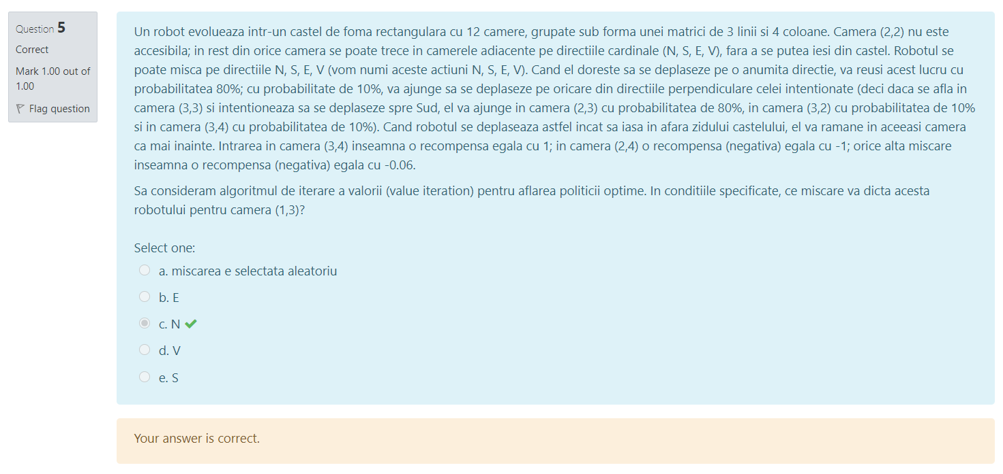
Care dintre urmatorii algoritmi este folosit in mod tipic la crearea unui arbore de decizie
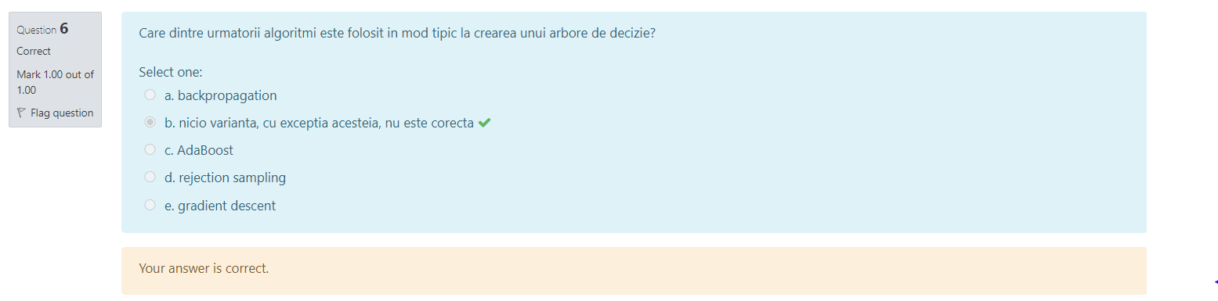
Se considera un clasificator binar antrenat pe un set de n exemple. Curba de invatare
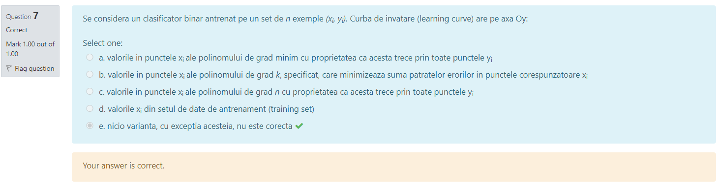
La testarea unui clasificator binar antrenat sa detecteze prezenta unei boli, numar total de teste au fost de 100. Estimati valoarea maxima pentru Accuracy
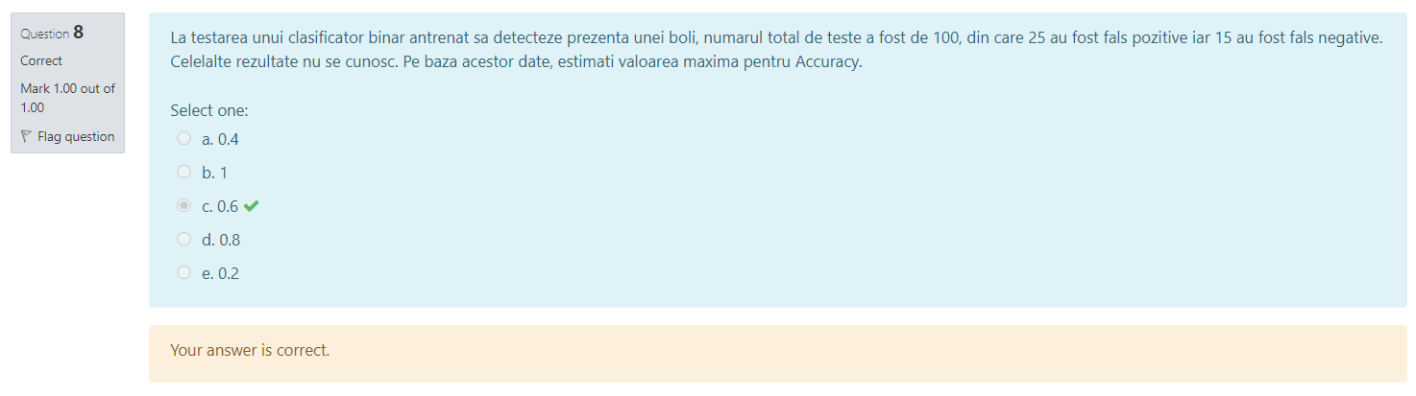
Se considera o retea Bayes cu 3 noduri: M, A1, A2 si 2 sageti. Set de esantioane
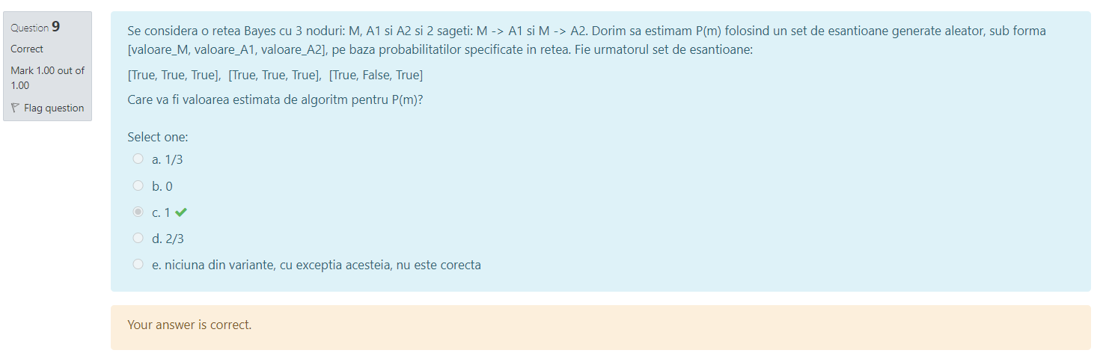
Fie A si B doua variabile aleatorii. Care dintre urmatoarele afirmatii este adevarata, atentie !
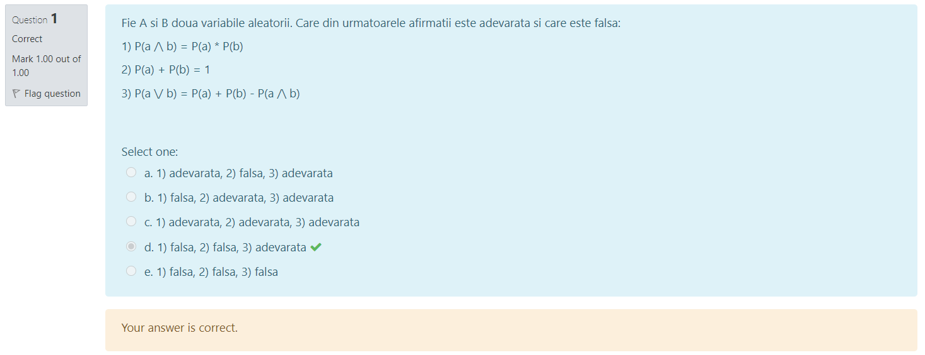
Se considera urmatoarele puncte in spatiul 3D
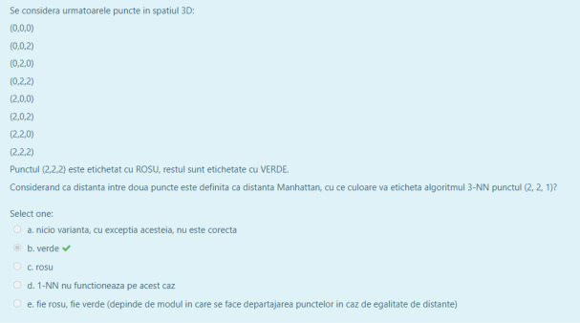
Se considera o retea Bayes cu 3 noduri . Dorim sa estimam P(m)
atentie la true, false etc.
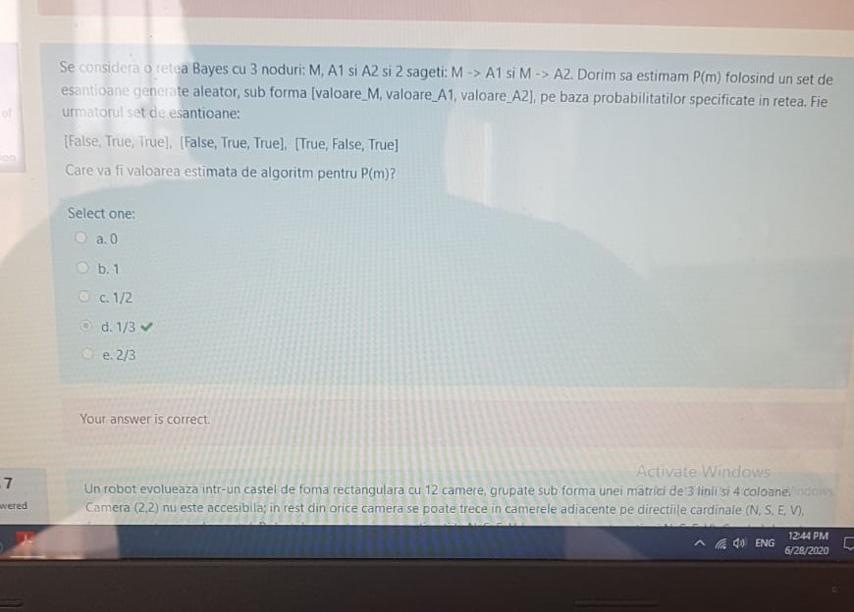
Un robot evolueaza intr-un castel
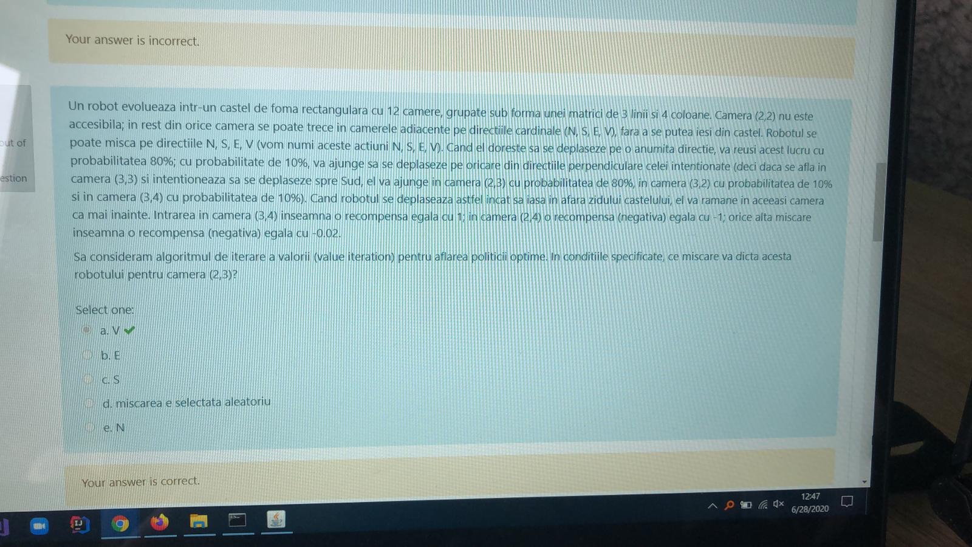
La testarea unui clasificator binar . Valoarea maxima pentru Recall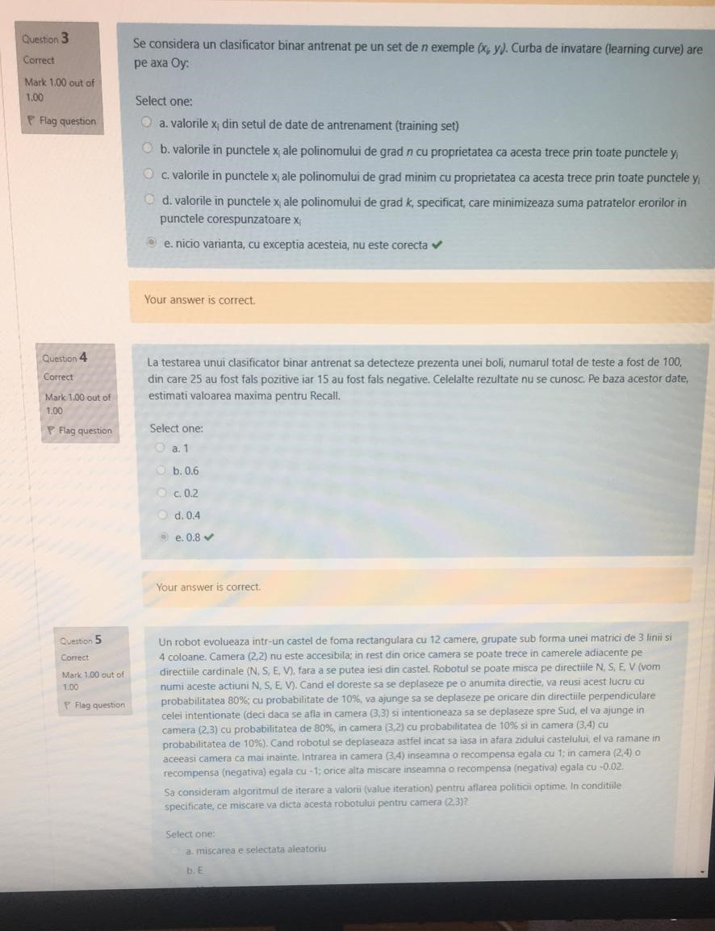
Fie A si B doua variabile aleatorii independente. ATENTIE !
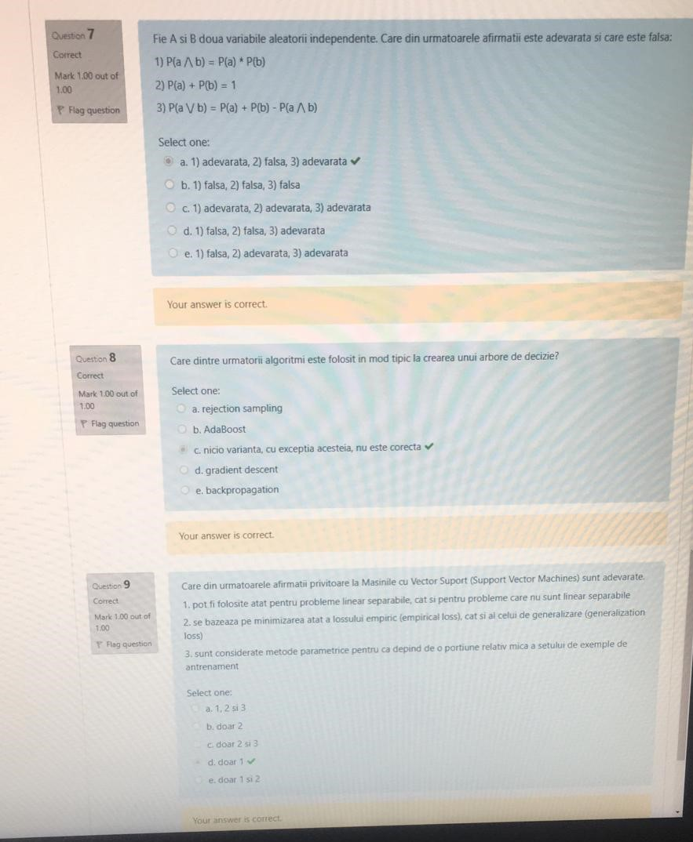
Dorim construirea unei retele Bayes pentru un domeniu care contine doar doua variabile aleatorii A si B. Numarul de retele diferite (ca topologie) 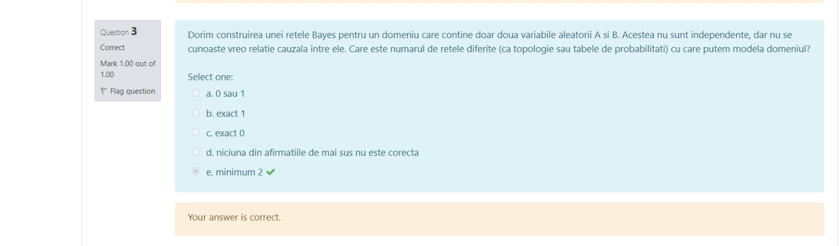
Care dintre urmatoarele functii booleene de 2 argumente nu poate fi reprezentata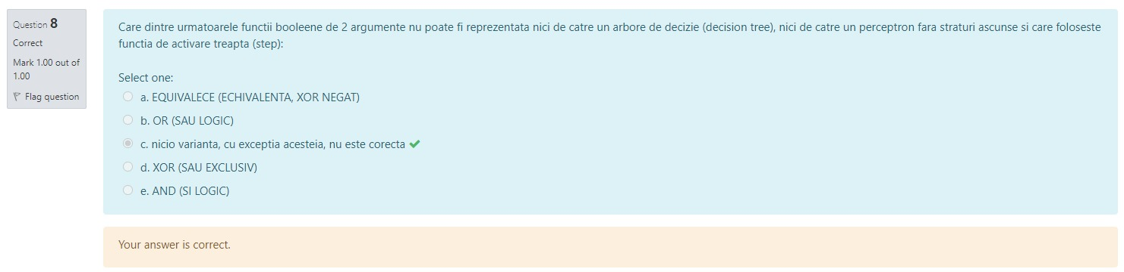
Modelele de tip cel mai apropiat vecin (nearest neighbor)
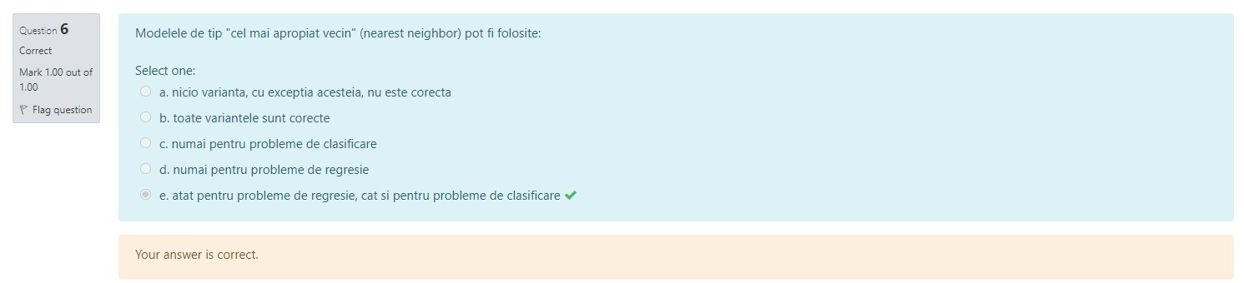
retea bayes cu 3 noduri . false, true, true ; ATENTIE !
